Анализ результативности курсов (ИОМ)
по теме «Внутришкольная система оценки качества образования как механизм обеспечения объективности оценивания»

По результатам мониторинга по профилактике учебной неуспешности в образовательных организациях с низкими образовательными результатами обучающихся в 2022 году было принято решение о повышении квалификации на основе диагностики компетенций управленческих команд ШНОР в ЦНППМ с последующим мониторингом внедрения ВСОКО в ОО (Фестиваль лучших практик, сентябрь 2022 года).
ИОМ прошли четыре группы слушателей:
 | сроки | к-во руководителей | сведения о закончивших обучение
поток 1 | 14-24 февраля  2022 года | 39 | все закончили обучение
поток 2 | 14-24 марта  2022 года | 31 | все закончили обучение
поток 3 | 14-28 апреля  2022 года группа 1 | 25 | все закончили обучение
 | 14-28 апреля  2022 года  группа 2 | 24 | все закончили обучение
ИТОГО |  | 119 | 117
Содержание курса включает в себя 4 блока информации:
1. Теория ВСОКО. Включает обзор законодательной базы и методических рекомендаций по организации системы по состоянию на конец 2021 года; информация представлена как документами, так и ссылками на ресурсы интернета. Заложена «избыточность»: техника организации самообследования учреждения.
Форма: самостоятельное изучение, выполнение практических заданий на закрепление.
2. Техника преодоления неудач во ВСОКО. Включает разбор трудных вопросов теории и практические рекомендации на основе собственного опыта работы. Блок направлен на выявление «рисков» и недостатков в моделировании системы. Заложена «избыточность»: техника проблемного анализа и проектирования.
Форма: дистанционная, самостоятельное изучение.
3. Объективность оценивания и как её обеспечить. Включает изучение ФГОС и нормативных документов Минпросвета и Рособрнадзора, факторов эффективности понятий «объективность оценивания» и «объективность проведения оценочных процедур», вклад внешних оценочных процедур в объективность и моделирование ВСОКО с опорой на них. Заложена «избыточность»: техника сопровождения и анализа ВПР.
Форма: дистанционная.
4. Развитие ВСОКО: из опыта работы. Включает обобщение многолетнего опыта работы Лопушской школы с практическими рекомендациями и методиками. Весь блок был заложен как «избыточный» и изучался по желанию слушателей или рекомендации тьютора.
Форма: самостоятельная работа (просмотр записи готового вебинара).
Все вебинары предоставлялись слушателям в записи.
Входная диагностика имела анкетную и тестовые части, всего 15 вопросов. Цель анкетирования – самоанализ затруднений. Цель тестирования – выявление степени соответствия рефлексии руководителя и реального результата исследования.
Общие затруднения у всех слушателей:
1. Не отличают понятия «ВШК» и «ВСОКО», незнание норматива, обеспечивающего ВСОКО.
2. Затруднения в организации и технике моделирования системы.
3. Затруднения в определении критериев объективности оценивания, недопонимание роли внешних оценочных процедур.
4. Затруднения в поиске истинных причин сбоя программы развития – в технике проблемного анализа.
5. Недостаточность готовых шаблонов для работы руководителя.
Примерно у трети руководителей входная диагностика показала завышенные представления о своей компетентности, о наличии в учреждении актуальной модели ВСОКО. У остальных диагностированы явные затруднения. Полностью не затруднявшихся ни в чём не было. Соотнесение результатов входной самодиагностики потоков февраля и марта («медалисты») с потоком апреля (участники ШНОР) в приложении1 (тестовая часть не показана).
Промежуточная аттестация проводилась в первых двух потоках после изучения блока 1, в потоке 3 после блока 2, то есть для участников ШНОР не сразу после изучения теории, а после разбора трудных вопросов. Однако результаты оказались немного хуже, что связано с крайне низким посещением вебинара блока 2 в апреле. После относительно низких результатов промежуточного тестирования в потоке 3 был более осознанный самоанализ, слушатели лучше осознали необходимость обновления ВСОКО (приложение 2). Примечательно, что в марте и апреле были руководители, которые проходили тест повторно, повышая свой результат, причём среди ШНОР их было больше. Слушатели учитывали свои недочёты по промежуточному тесту.
Вебинар блока 3 посещался всегда больше всего. Готовясь к нему, слушатели выполняли предварительное проблемное задание по изучению и анализу предоставляемых тьютором ссылок на самый «свежий» норматив и обзорные статьи. На вебинаре в том числе проводился анализ ответов слушателей на входной диагностике, а также мнения широкой аудитории по вопросам: объективности оценивания, внешних оценочных процедур, критериальности объективности, контроля за ней.
По просмотрам записей видно, что и после к нему возвращались, уже после прохождения ИОМа, причём это больше характерно для первого и третьего потоков.
Итоговое тестирование проходило в форме теста и самоанализа, собирались отзывы о курсе.
форма | онлайн-тест | в бумажной форме
поток 1 | 37 | 0 (2 прошли онлайн со вторым потоком)
поток 2 | 20 | 7 (2 из потока не проходили!)
поток 3 | 49 | 0 (некоторые прошли тест дважды из-за сбоя интернета)
Работа включала 11 тестовых вопросов и 9 вопросов самодиагностики, время не граничивалось. Результаты представлены в приложении 3.
На медиану повлияло количество попыток, связанных со сбоем интернета. Учитывая пецифику оценивания гугл-теста, когда при одной неверно угаданной позиции снимается весь максимальный балл за задание, медиану 10-11 баллов из 19 максимальных можно считать хорошим результатом.
Вопросы, на которые часто даются неправильные ответы:
поток
14-24 февраля | 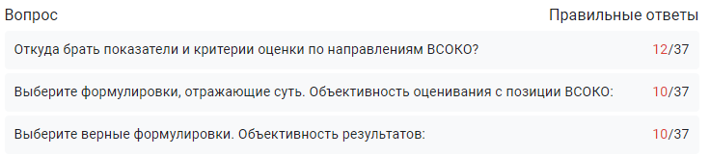
14-24 марта | 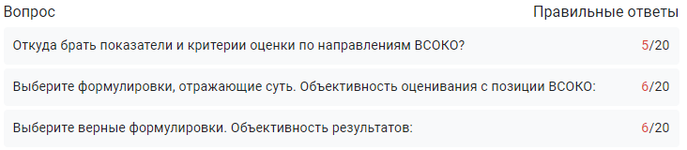
14-28 апреля | 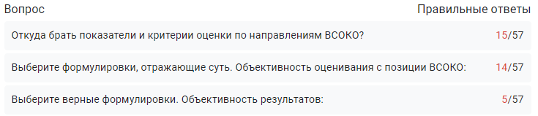
Таким образом, во всех трёх потоках остались одинаковые затруднения. Первое связано с недостаточной проработанностью блоков 1 и 2. Второе и третье – понятия «объективность оценивания» и «объективность проведения оценивания» (что это такое, критериальность, как контролировать) так и остались недоработанными совокупно у:
- среди группы «медалисты» потоков 1 и 2: 44%
- среди групп «участники ШНОР» потока 2: 67%
Выводы:
1. Команды школ-участниц ШНОР отнеслись к курсам более формально; некоторые до конца так и не поняли, зачем нужна школе объективность и как её обеспечить.
2. Более половины руководителей региона, прошедших курсы, так или иначе затрудняются с решением проблемы объективности оценивания в школе.
На очное занятие предоставлялось практическое задание, связанное с опытом команд школ, на выбор:
- разработать сценарий мероприятия (совещание, семинара, педсовета) по обновлению ВСОКО учреждения (100% выбрали);
- поделиться опытом эффективного функционирования ВСОКО в учреждении (0% выбора).
Следует отметить работу тех руководителей, которыеработали в должности только первый год и заинтересованы понять, как правильно составить ВСОКО, отрегулировать её, предотвратить имеющиеся негативные тенденции. Факт попадания в рисковую зону (неподтверждение медалей или ШНОР) не влиял на качество выполнения задания. Команды третьего потока (за редким исключением) вообще отнеслись очень формально к выполнению, скачав из интернета одну, «размноженную» там, презентацию.
Результаты прохождения ИОМ (самоанализ слушателями) отражены в приложении 3 по итоговому тестированию:
- более 60% удалось пройти ИОМ в установленные сроки полностью, некоторым и даже «избыточный» (остальной) материал; во втором потоке 50% изучили частично, но при этом не указали, что на ИОМ им нужно больше времени, значит, у них так сложились обстоятельства; только 13% указали, что им нужно больше времени на изучение,
отсюда и следующий результат:
- более 70% понимают, что такое ВСОКО и в чём цель её процедур, остальные затрудняются, причём менее 10% могут спутать её с ВШК;
- 100% будут обновлять ВСОКО в учреждении, причём у половины из них уже сложился план оптимизации;
- около 60% слушателей полностью усвоили последовательность действий при организации ВСОКО, остальные боятся что-то перепутать;
- все признали, что готовые формы документов, предоставленные тьютором, были им полезны;
- около 70% уверены, что после проведения модернизации ВСОКО в учреждении они достойно встретят возможную проверку;
- более 15% участников программы ШНОР уверены, что полностью умеют применять технику проблемного анализа (а вот среди «медалистов» такая уверенность только 2,5%)
- 45% получили ясное представление, как связаны результаты внешних оценочных процедур с программой развития учреждения, причём среди команд-участниц ШНОР этот показатель 50%.
Приложение 1.
Соотнесение результатов входной диагностики потоков февраля и марта («медалисты») с потоком апреля (участники ШНОР)

поток 1 и 2 («медалисты) | поток 3 (участники ШНОР)
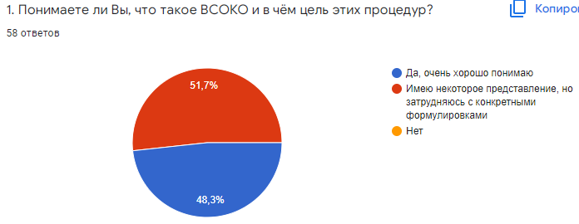 | 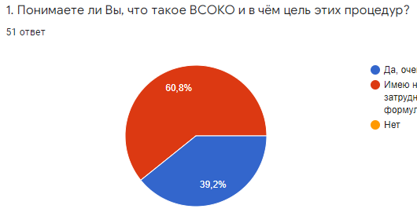
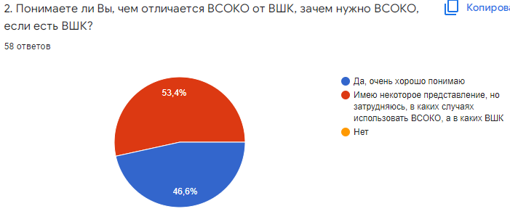 | 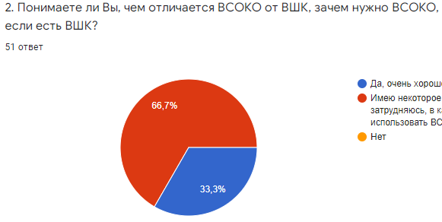
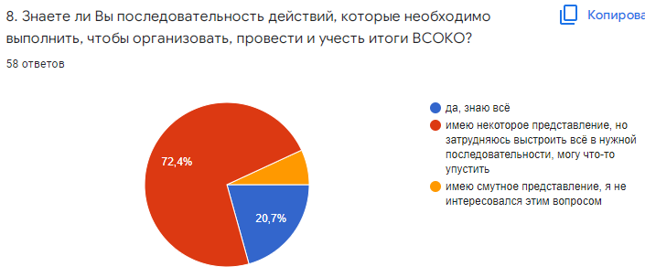 | 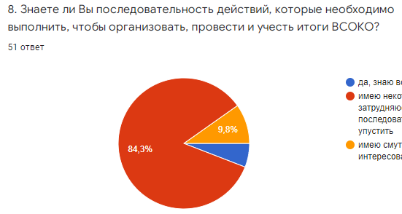
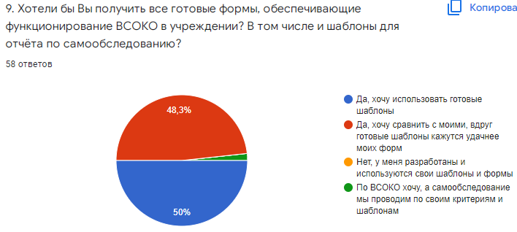 | 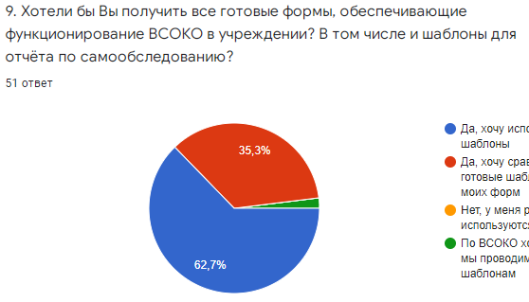
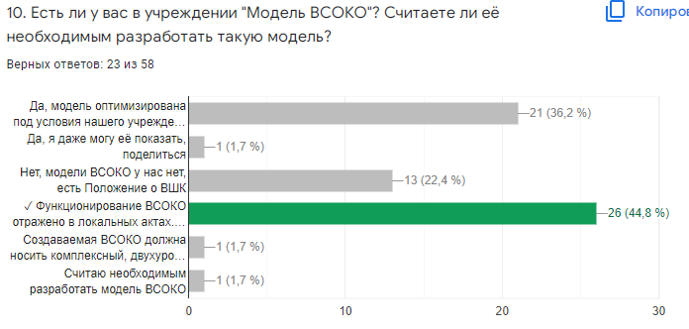 | 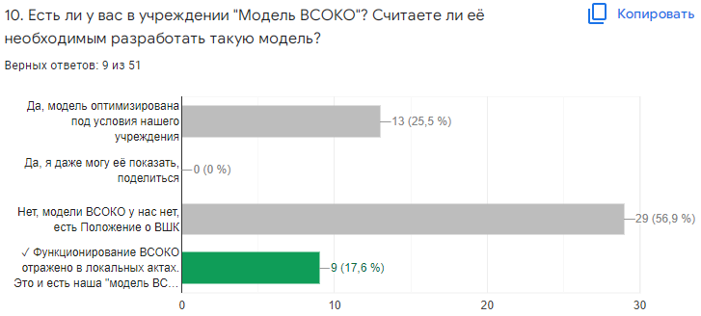
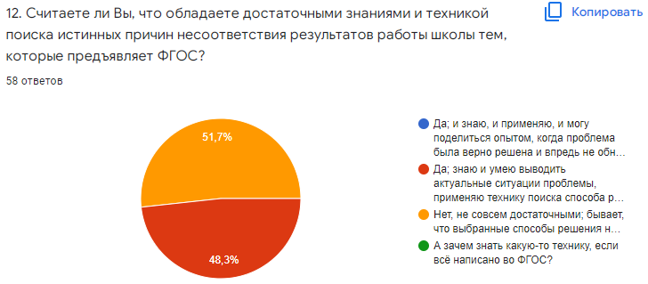 | 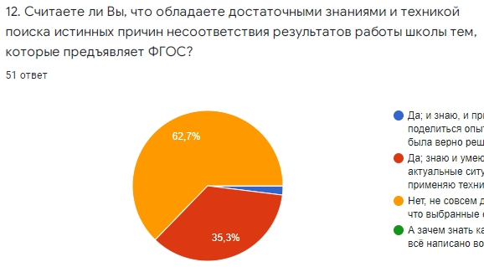
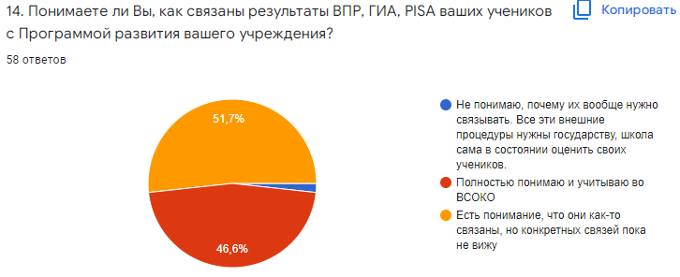 | 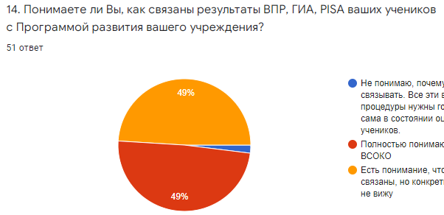

Приложение 2
Результаты промежуточного тестирования

поток | статистика тестовой части
14-24 февраля | 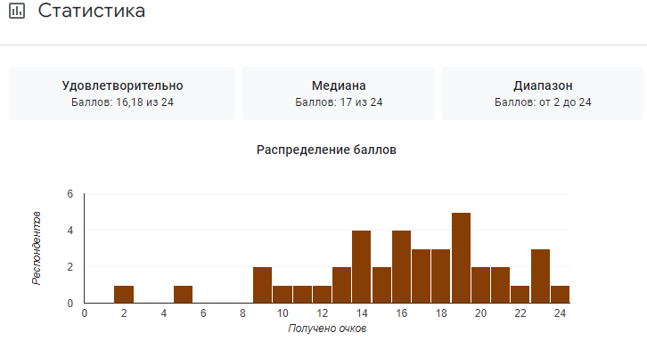
14-24 марта | 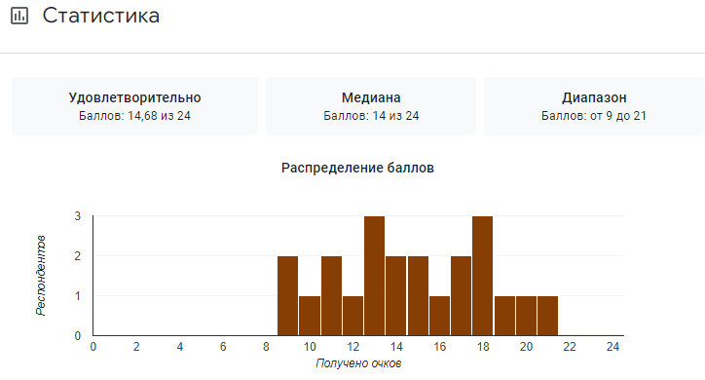
14-28 апреля | 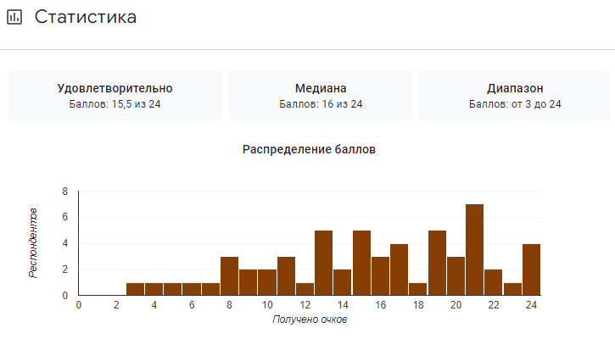

самодиагностика слушателей
поток 1 14-24 февраля | поток 2 14-24 марта | поток 3 14-28 апреля
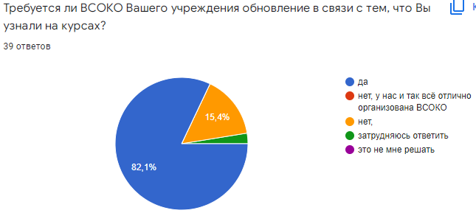 | 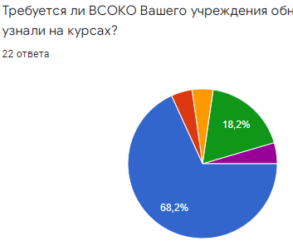 | 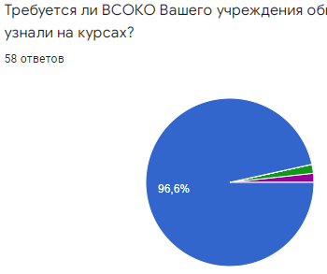
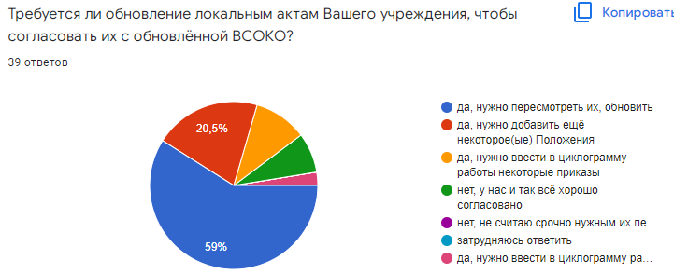 | 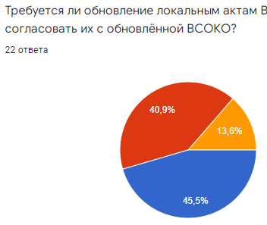 | 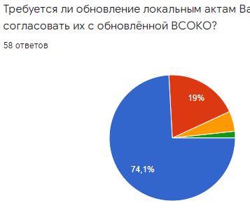
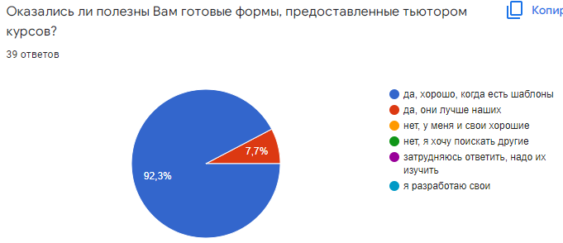 | 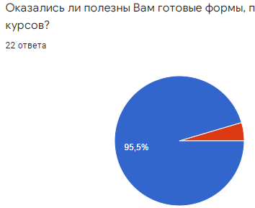 | 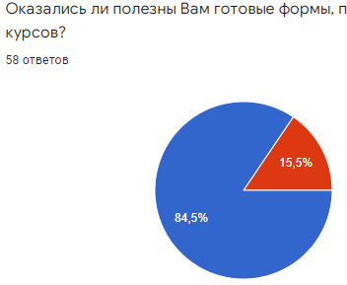

Приложение 3.
Результаты итогового тестирования

поток | статистика тестовой части
14-24 февраля | 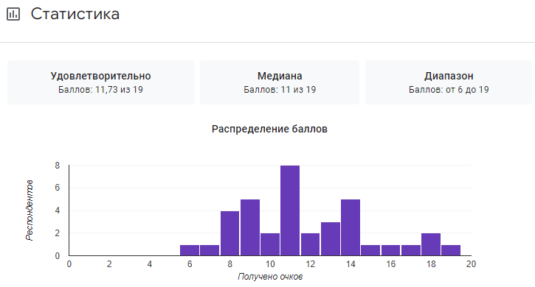
14-24 марта | 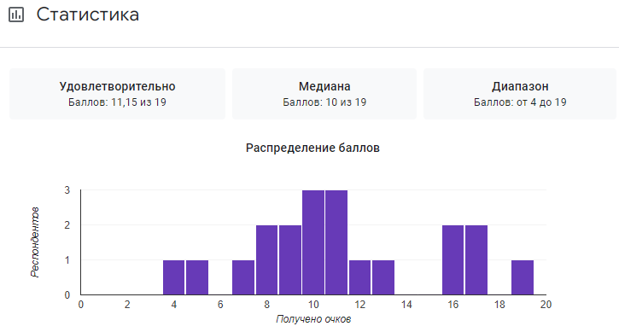
14-28 апреля | 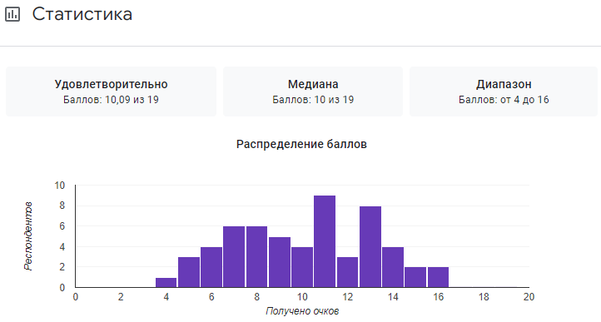

Самодиагностика слушателей
поток 1 14-24 февраля | поток 2 14-24 марта | поток 3 14-28 апреля
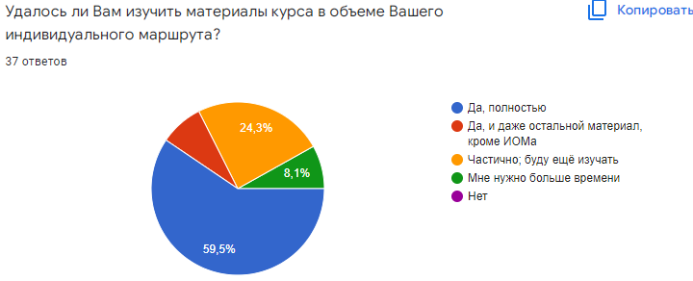 | 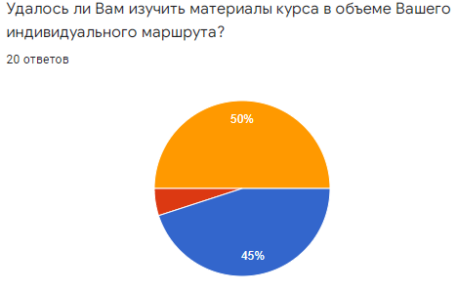 | 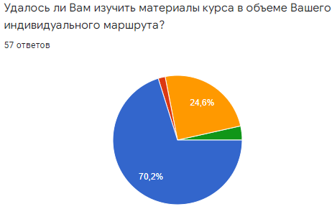
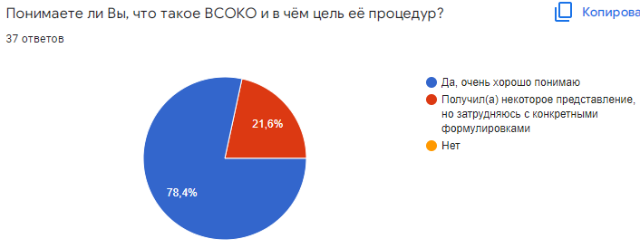 | 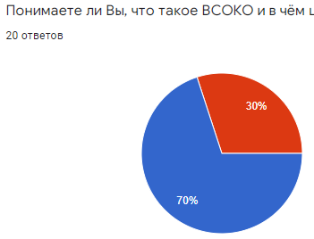 | 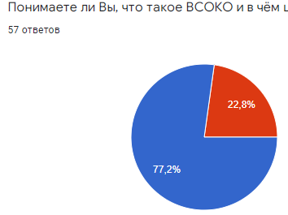
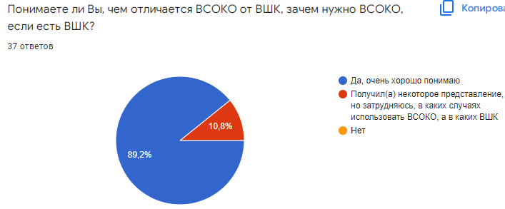 | 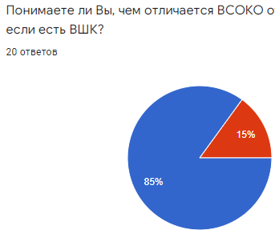 | 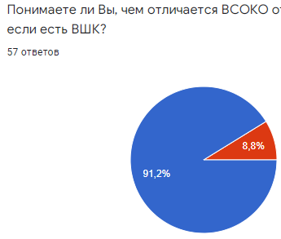
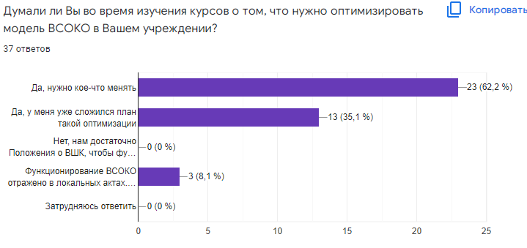 | 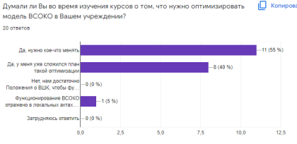 | 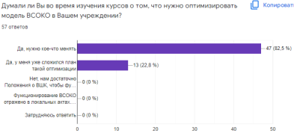
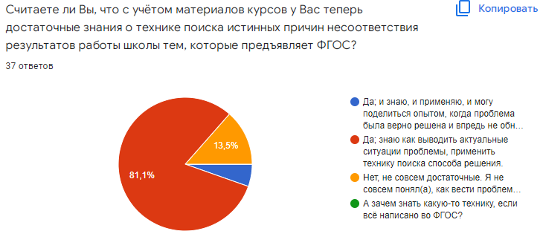 | 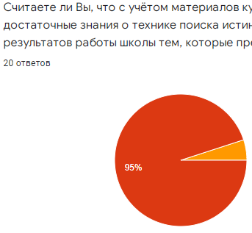 | 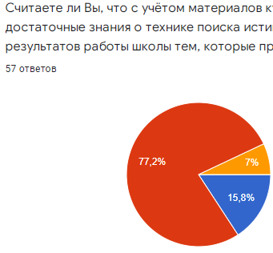
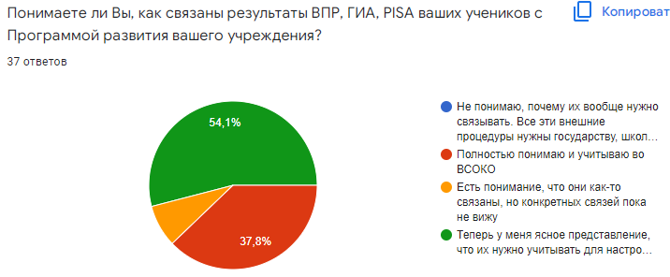 | 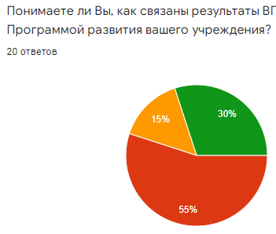 | 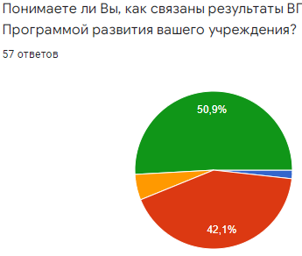

Выводы: управленческие команды готовы внедрять ВСОКО в ОО. Фестиваль лучших проектов запланирован на сентябрь 2022 года.
Н.А.Лукутина,
методист-тьютор
отдела тьюторского сопровождения
ЦНППМ

